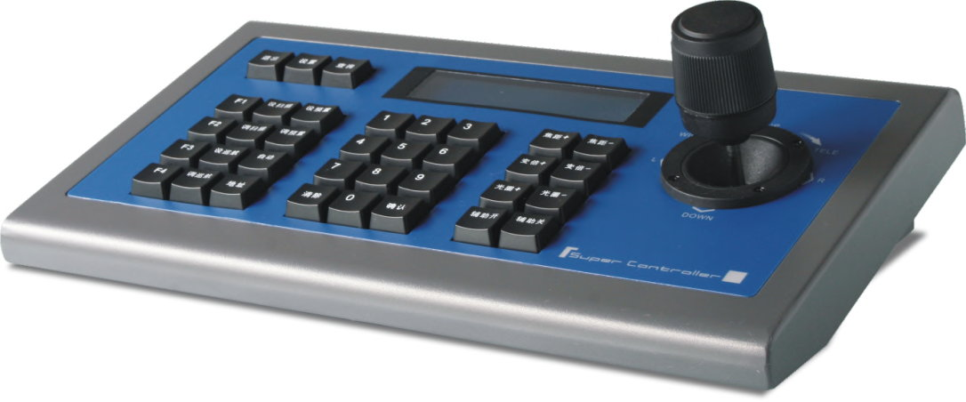

型号：Consuns JC-M1800
产品名称：索尼高清视频会议控制键盘

应用场合：控制SONY全系列视频会议摄像机。

订货型号：JC-M1800（中文）
产品概述：
- 为SONY视频会议摄像机度身定做的控制键盘，全面兼容VISCA协议
- 可以独立设置SONY视频会议摄像机的地址码
- 在线刷新程序功能，根据客户所提供的协议、指令，编译相应的升级程序，客户只需在电脑上通过RS485接口连接控制键盘，升级固件
- 独特的控制码学习功能，客户可自行修改控制码指令
- 多种通信方式，RS485、RS422、RS232、10M网络（选订）、USB(选订)
- 所有参数均通过按键操作程序完成设置，方便快捷
- 无极变速控制快球转动，控制摇杆摆动角度实时体现快球转速

基本功能：
- RS485控制总线，最多可以控制前端设备地址255个，最大同时并联128个设备，最多控制7台串联的SONY视频会议摄像机
- 可以设置、调用SONY视频会议摄像机1-46个预置位
- 所有输入输出通讯端口均采用防雷设计，抗干扰能力强，标准传输距离达1200米
- 级联端口上最大可连接15台副控键盘
- 通讯兼容性好，内置多种协议
- 键盘操作密码开关锁功能
- 按键提示音开关功能
- 快球无极变速控制
- LCD液晶屏显示
技 术 参 数：

参数/型号 | JC-M1800
通信协议 | Pelco-D、Pelco-P、VISCA
波特率 | 1200bps、2400bps、4800bps、9600bps、19200bps
控制地址 | 最大可控制255台快球、解码器、地址码从0-254
通信方式 | RS485半双工、RS422全双工、RS232串口、  10M网络（选订）、USB（选订）
通信距离 | RS485、RS422大约1200米，RS232大约10米
级联数量 | 可级联16个副控控制键盘，控制器ID从0-15
操控摇杆 | 三维（控制：上、下、左、右、变倍）
接口方式 | 10PIN压线端子，DB9头
显示方式 | LCD蓝屏液晶显示屏
提示音 | 按键声音提示开/关
工作电源 | DC12V±10%
功率消耗 | 最大6瓦
工作温度 | 0℃到50℃
存放温度 | -20℃到70℃
尺寸(mm) | 320×179.3×109.9
重量(Kg) | 2.8

